为什么路径中不用加上web目录：
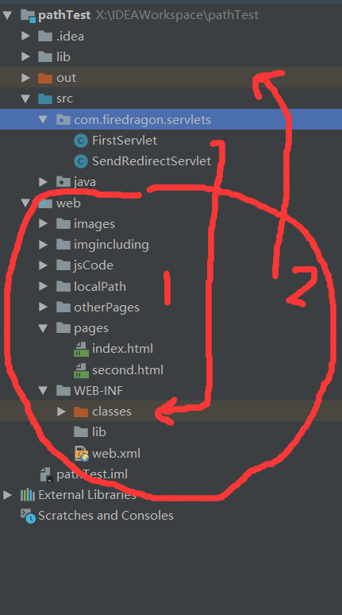
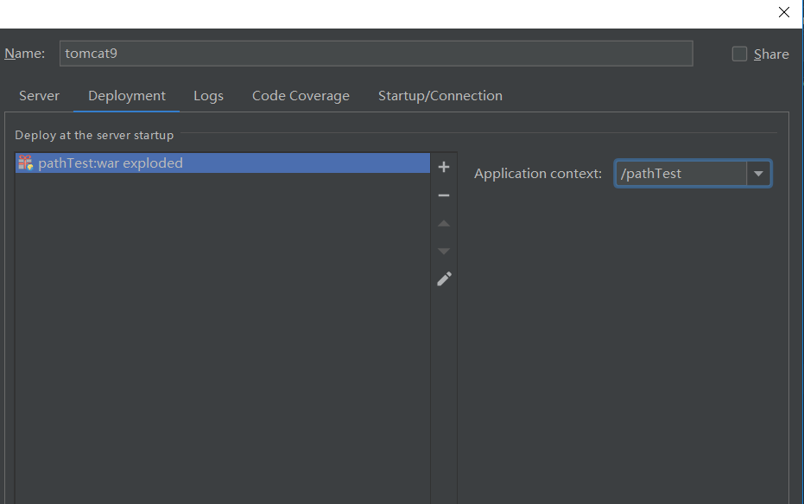
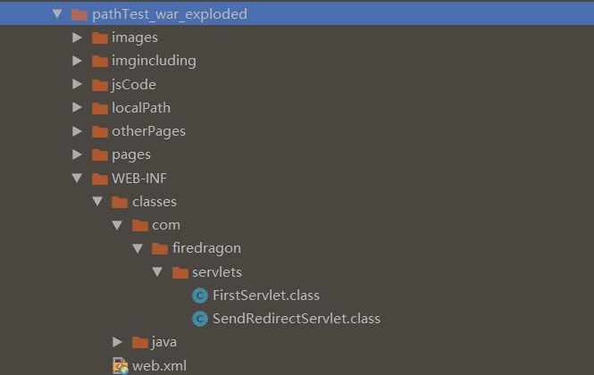

服务器与web应用的关系：
服务器

Web应用3
Web应用2

Web应用1
/ 与 \ 的区别
作为目录分隔符：Windows目前用 \ 和 / 都可以,Unix只能用 / 。
因为web最开始在Unix上跑，所以URL也用 / 做目录分割符。

路径，需要根据服务器的配置来讨论，但是也有一些不变的规律。
/ 表示文件根目录
./ 表示文件目前所在的目录（写与不写等效）
../ 表示文件的上一层目录

绝对路径 = 参考路径 + 相对路径

eclipse访问项目的路径一般是localhost:8080/projectName, 当把IDE换成idea以后，访问路径一般情况下就变成了localhost:8080,路径没有了后面的项目名。tomcat在发布项目的时候不考虑用虚拟路径的话，一般都是把项目放在webapps里面，这个时候具体放置的位置就会影响访问路径了。如果是直接放在webapps目录下，那么访问路径就是和eclipse相同的访问路径了，但是这时候如果把项目放在tomcat的webapps里的root文件夹下，那么这个时候这个项目就成为了tomcat的默认项目，直接用localhost:8080就可以访问，安装tomcat时检查tomcat是否正常安装出现的项目其实就是root。
localhost:8080/projectName或者是localhost:8080就是我们平常所说的应用上下文，项目中的路径名都是相对于这个应用上下文来说的。在idea下开发的时候，有时候我们可能需要让访问路径带上项目名，但是idea默认是为每个项目单独配置tomcat的，eclipse是把项目统一放到某个配置好的tomcat中，所以默认配置的访问路径就出现了差别。
  - 相对路径
    - 以斜杠开头的相对路径
      - 前台路径：由浏览器解析执行的代码中所包含的路径（html，css，js及jsp中静态部分的路径，ajax）。前台路径的参照路径是web服务器的根路径即http://127.0.0.1:8080。将前台路径转化为绝对路径，是由浏览器自动完成的，作用是为用户提交对某种资源的请求，是要查找并定位服务器中某种资源，即查找。
      - 后台路径：由服务器所执行的代码及文件中所包含的路径（java、jsp动态部分，xml等配置文件）。后台路径的参考路径是web应用的根路径，如http://127.0.0.1:8080/webAppName（项目工程名字）。将后台路径转化为绝对路径的工作由服务器完成。其作用是标识该资源在服务器中的路径，以便客户端能够按照这个设定路径来查找相应的资源，即标识。
      - 特例：response.sendRedirect()。若其参数路径为以斜杠开头相对路径，那么这个后台路径是个特例。这是由sendRedirect()的本质决定的，该方法可以跳转到其它项目的资源，所以这个后台路径的参照路径为当前web服务器的根目录。（可以使用request.getContextPath()获取路径。）只有这种重定向的以斜杠开头的相对路径是特例，其它重定向遵循路径转化定理。
    - 以名称开头的相对路径（其实是省略了 ./）
      - 无论是出现在前台还是后台，其参照路径都是当前访问路径的资源路径。即使是response.sendRedirect()方法的参数路径，若不以斜杠开头，其也属于以路径名称开头的相对路径，参照路径为当前访问路径的资源路径。web.xml中Servlet的配置<url-pattern></ url-pattern >中的路径只能是以斜杠开头的相对路径，因为它根本不是请求，只是起标识作用，故没有资源路径。
建议：如果可以加上斜杠也可以不加，那么都加上斜杠。
本地的绝对路径，是从硬盘盘符开始到指定文件的完完整整的路径。

- 应用上下文为：/pathTest，项目启动时访问http://localhost/pathTest/

图片1引用路径： ../images/test.jpg 注意，test.jpg在indx.html内引用，index.html所在目录(即pages)的上一层目录是项目根目录，在项目根目录下再访问images/test.jpg,所以是/images/test.jpg而不是/pathTest/images/test.jpg!!!
图片2引用路径： /pathTest/images/test.jpg
图片3引用路径： images/test.jpg
请求转发：http://localhost/pathTest/pages/index.html
图片1地址（无效）： http://localhost /images/test.jpg
图片2地址（有效）：http://localhost/pathTest/images/test.jpg
图片3地址（有效）：http://localhost/pathTest/images/test.jpg

进入第二页时，地址栏：http://localhost/pathTest/pages/second.html
点击超链接，回到首页，此时地址栏为：
http://localhost/pathTest/pages/index.html
资源路径：http://localhost/pathTest/pages/
图片1地址（有效）：http://localhost/pathTest/images/test.jpg
图片3地址（无效）： http://localhost/pathTest/pages/images/test.jpg

- 应用上下文为空（默认）：项目启动时访问http://localhost/

图片1引用路径： ../images/test.jpg
图片2引用路径：/pathTest/images/test.jpg
图片3引用路径： images/test.jpg
首次进入首页时地址栏：http://localhost/
http://localhost/ /pages/index.html
图片1地址（有效）： http://localhost /images/test.jpg
图片2地址（无效）：http://localhost /pathTest/images/test.jpg
图片3地址（有效）： http://localhost /images/test.jpg

项目启动时，浏览器访问webApplication context，此时会进行请求转发，就近访问在web.xml中配置的欢迎页面。由于是请求转发，url地址栏看上去没变化。但是，浏览器是根据目前地址栏（你所看到的）来定位资源的。

若在页面中有如下代码：
<form action="XXX?name=Jack&age=10">
<input type="text" name="address" value="Beijing"/>
<input type="hidden" name="sex" value="male"/>
<input type="submit" value="submit"/>
</form>
那么后台无法获取action属性中的name和age参数。这是因为浏览器会将表单中的数据封装为字符串，例如会将上面的address和sex属性封装为address=Beijing&sex=male，然后将其直接附加在action的URL之后，URL和封装后的字符串之间会有一个‘?’分隔。如果在表单的action属性中已经包含了参数，浏览器会直接将其过滤掉，再附加form表单数据。所以请求方法为GET的表单，其action属性中不能携带参数，如果要实现参数的传递，有如下三种方式：
1、使用POST方式进行传递，可以在action中添加参数；
2、如果要用GET方式，那么可以采用上述的方式，通过表单数据进行传递，例如：
<input type="hidden" name="name" value="Jack"/>
<input type="text" name="age" value="10"/>
3、使用超链接（超链接默认的请求方式为GET）：
<a href="XXX?name=Jack&age=10">提交</a>

为什么是xmlhttp.onreadystatechange = state_Change而不是xmlhttp.onreadystatechange = state_Change();
为的是把整个函数给onreadystatechange，而不是将函数最后处理完的值返回给onreadystatechange。

When a request URI refers to a directory, the default servlet looks for a "welcome file" within that directory and, if present, to the corresponding resource URI for display
当一个请求URI指向一个目录时，默认的servlet会在该目录中查找一个“欢迎文件”，如果有的话，会找到相应的资源URI进行显示

welcome-file-list的工作原理是，按照welcome-file的列表一个一个去检查是否web目录下面存在这个文件，如果存在，继续下面的工作（或者跳转到index.html页面，或者配置有struts的，会直接struts的过滤工作）
